
Об утверждении регламента государственной услуги "Субсидирование ставок вознаграждения по выдаваемым кредитам банками второго уровня cубъектам частного предпринимательства для целей жилищного строительства"
Утративший силу
Постановление акимата Жамбылской области от 15 марта 2018 года № 41. Зарегистрировано Департаментом юстиции Жамбылской области 28 марта 2018 года № 3757. Утратило силу постановлением Жамбылского областного акимата от 24 ноября 2022 года № 249

Сноска.Утратило силу постановлением Жамбылского областного акимата от 24.11.2022 № 249 (вводится в действие по истечении десяти календарных дней после дня его первого официального опубликования).
Примечание РЦПИ.
В тексте документа сохранена пунктуация и орфография оригинала.
В соответствии с Законом Республики Казахстан от 23 января 2001 года "О местном государственном управлении и самоуправлении в Республике Казахстан", Законом Республики Казахстан от 15 апреля 2013 года "О государственных услугах" акимат Жамбылской области ПОСТАНОВЛЯЕТ:
1. Утвердить прилагаемый регламент государственной услуги "Субсидирование ставок вознаграждения по выдаваемым кредитам банками второго уровня субъектам частного предпринимательства для целей жилищного строительства".
2. Коммунальному государственному учреждению "Управление строительства, пассажирского транспорта и автомобильных дорог акимата Жамбылской области" в установленном законодательством порядке обеспечить:
1) государственную регистрацию настоящего постановления в органах юстиции;
2) в течение десяти календарных дней после государственной регистрации настоящего постановления его направление на официальное опубликование;
3) размещение настоящего постановления на интернет-ресурсе акимата Жамбылской области;
4) в течение десяти рабочих дней после государственной регистрации настоящего постановления представление в аппарат акима области сведений об исполнении мероприятий, предусмотренных подпунктами 1), 2) и 3) настоящего пункта;
5) принятие иных мер, вытекающих из настоящего постановления.
3. Контроль за исполнением настоящего постановления возложить на заместителя акима области Г. Абдраймова.
4. Настоящее постановление вступает в силу со дня государственной регистрации в органах юстиции и вводится в действие по истечении десяти календарных дней после дня его первого официального опубликования.
Аким области | А. Мырзахметов
Утвержден постановлением
акимата Жамбылской области
от "15" марта 2018 года № 41
Регламент государственной услуги "Субсидирование ставок вознаграждения по выдаваемым кредитам банками второго уровня субъектам частного предпринимательства для целей жилищного строительства"
1. Общие положения
1. Государственная услуга "Субсидирование ставок вознаграждения по выдаваемым кредитам банками второго уровня субъектам частного предпринимательства для целей жилищного строительства" (далее – государственная услуга) оказывается в соответствии со стандартом государственной услуги "Субсидирование ставок вознаграждения по выдаваемым кредитам банками второго уровня субъектам частного предпринимательства для целей жилищного строительства", утвержденного приказом Министра по инвестициям и развитию Республики Казахстан от 12 декабря 2017 года № 859 "Об утверждении стандарта государственной услуги "Субсидирование ставок вознаграждения по выдаваемым кредитам банками второго уровня субъектам частного предпринимательства для целей жилищного строительства" (зарегистрировано в Реестре государственной регистрации нормативных правовых актов за № 16265) (далее - стандарт), оказывается коммунальным государственным учреждением "Управление строительства, пассажирского транспорта и автомобильных дорог акимата Жамбылской области", исполнительными органами районов и города Тараз, осуществляющих функции в сфере жилищного строительства (далее – услугодатель).
2. Прием заявления и выдача результата оказания государственной услуги осуществляется через канцелярию услугодателя.
Форма оказания государственной услуги: бумажная.
3. Результат оказания государственной услуги – выдача копии протокола регионального координационного совета, либо мотивированный ответ об отказе в оказании государственной услуги в случаях и по основаниям, предусмотренных пунктом 10 стандарта.
Форма предоставления результата оказания государственной услуги: бумажная.
2. Описание порядка действий структурных подразделений (работников) услугодателя в процессе оказания государственной услуги
4. Основанием для начала процедуры по оказанию государственной услуги является прием услугодателем от услугополучателя (либо его представителя по доверенности) документов, указанных в пункте 9 стандарта.
5. Содержание каждой процедуры (действия), входящие в состав процесса оказания государственной услуги, длительность его выполнения:
1) сотрудник канцелярии услугодателя осуществляет прием и регистрацию документов от услугополучателя и передает руководителю услугодателя, 20 (двадцать) минут, а в случаях представления услугополучателем неполного пакета документов согласно перечню, предусмотренному пунктом 9 стандарта и (или) документов с истекшим сроком действия услугодатель отказывает в приеме заявления, в течение 1 (одного) рабочего дня;
2) руководитель услугодателя определяет ответственного исполнителя услугодателя и накладывает соответствующую визу, 2 (два) часа;
3) ответственный исполнитель услугодателя обрабатывает представленные документы, готовит проект результата оказания государственной услуги и направляет документы руководителю услугодателя на подпись, 14 (четырнадцать) рабочих дней;
4) руководитель услугодателя подписывает проект результата оказания государственной услуги, 1 (один) рабочий день;
5) сотрудник канцелярии услугодателя выдает услугополучателю результат оказания государственной услуги, 20 (двадцать) минут.
6. Результат процедуры (действия) по оказанию государственной услуги, который служит основанием для начала выполнения следующей процедуры (действия):
1) прием и регистрация документов;
2) виза руководителя услугодателя;
3) проект результата оказания государственной услуги;
4) подписанный результат оказания государственной услуги;
5) выданный результат оказания государственной услуги.
3. Описание порядка взаимодействия структурных подразделений (работников) услугодателя в процессе оказания государственной услуги
7. Перечень структурных подразделений (работников) услугодателя, которые участвуют в процессе оказания государственной услуги:
1) сотрудник канцелярии услугодателя;
2) руководитель услугодателя;
3) ответственный исполнитель услугодателя.
8. Описание последовательности процедур (действий) между структурными подразделениями (работниками) услугодателя с указанием длительности каждой процедуры (действия):
1) сотрудник канцелярии услугодателя осуществляет прием и регистрацию документов от услугополучателя и передает руководителю услугодателя, 20 (двадцать) минут, а в случаях представления услугополучателем неполного пакета документов согласно перечню, предусмотренному пунктом 9 стандарта и (или) документов с истекшим сроком действия услугодатель отказывает в приеме заявления, в течение 1 (одного) рабочего дня;
2) руководитель услугодателя определяет ответственного исполнителя услугодателя и накладывает соответствующую визу, 2 (два) часа;
3) ответственный исполнитель услугодателя обрабатывает представленные документы, готовит проект результата оказания государственной услуги и направляет документы руководителю услугодателя на подпись, 14 (четырнадцать) рабочих дней;
4) руководитель услугодателя подписывает проект результата оказания государственной услуги, 1 (один) рабочий день;
5) сотрудник канцелярии услугодателя выдает услугополучателю результат оказания государственной услуги, 20 (двадцать) минут.
4. Описание порядка взаимодействия с Государственной корпорацией "Правительство для граждан" и (или) иными услугодателями, а также порядка использования информационных систем в процессе оказания государственной услуги
9. Государственная услуга через некоммерческое акционерное общество "Государственная корпорация "Правительство для граждан" и веб-портал "электронного правительства" не оказывается.
Подробное описание последовательности процедур (действий), взаимодействий структурных подразделений (работников) услугодателя в процессе оказания государственной услуги, а также описание порядка взаимодействия с иными услугодателями отражается в справочнике бизнес-процессов оказания государственной услуги согласно приложению к настоящему Регламенту.
Приложение к регламенту
государственной услуги "Субсидирование
ставок вознаграждения по выдаваемым
кредитам банками второго уровня
субъектам частного предпринимательства
для целей жилищного строительства"
Справочник бизнес-процессов оказания государственной услуги "Субсидирование ставок вознаграждения по выдаваемым кредитам банками второго уровня субъектам частного предпринимательства для целей жилищного строительства"

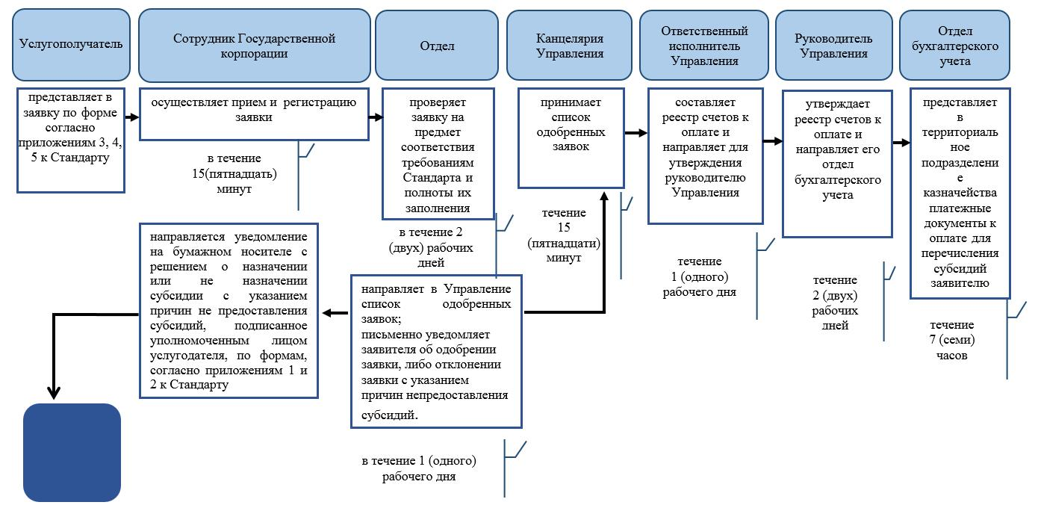

Условные обозначения:

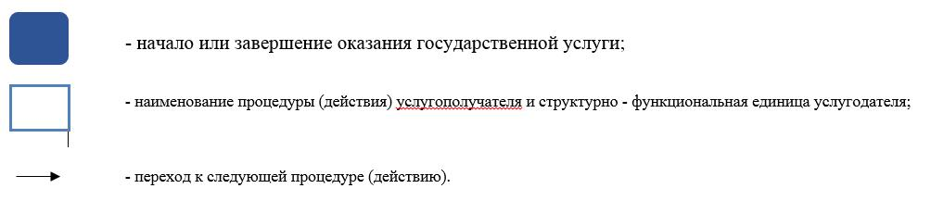

© 2012. РГП на ПХВ «Институт законодательства и правовой информации Республики Казахстан» Министерства юстиции Республики Казахстан

